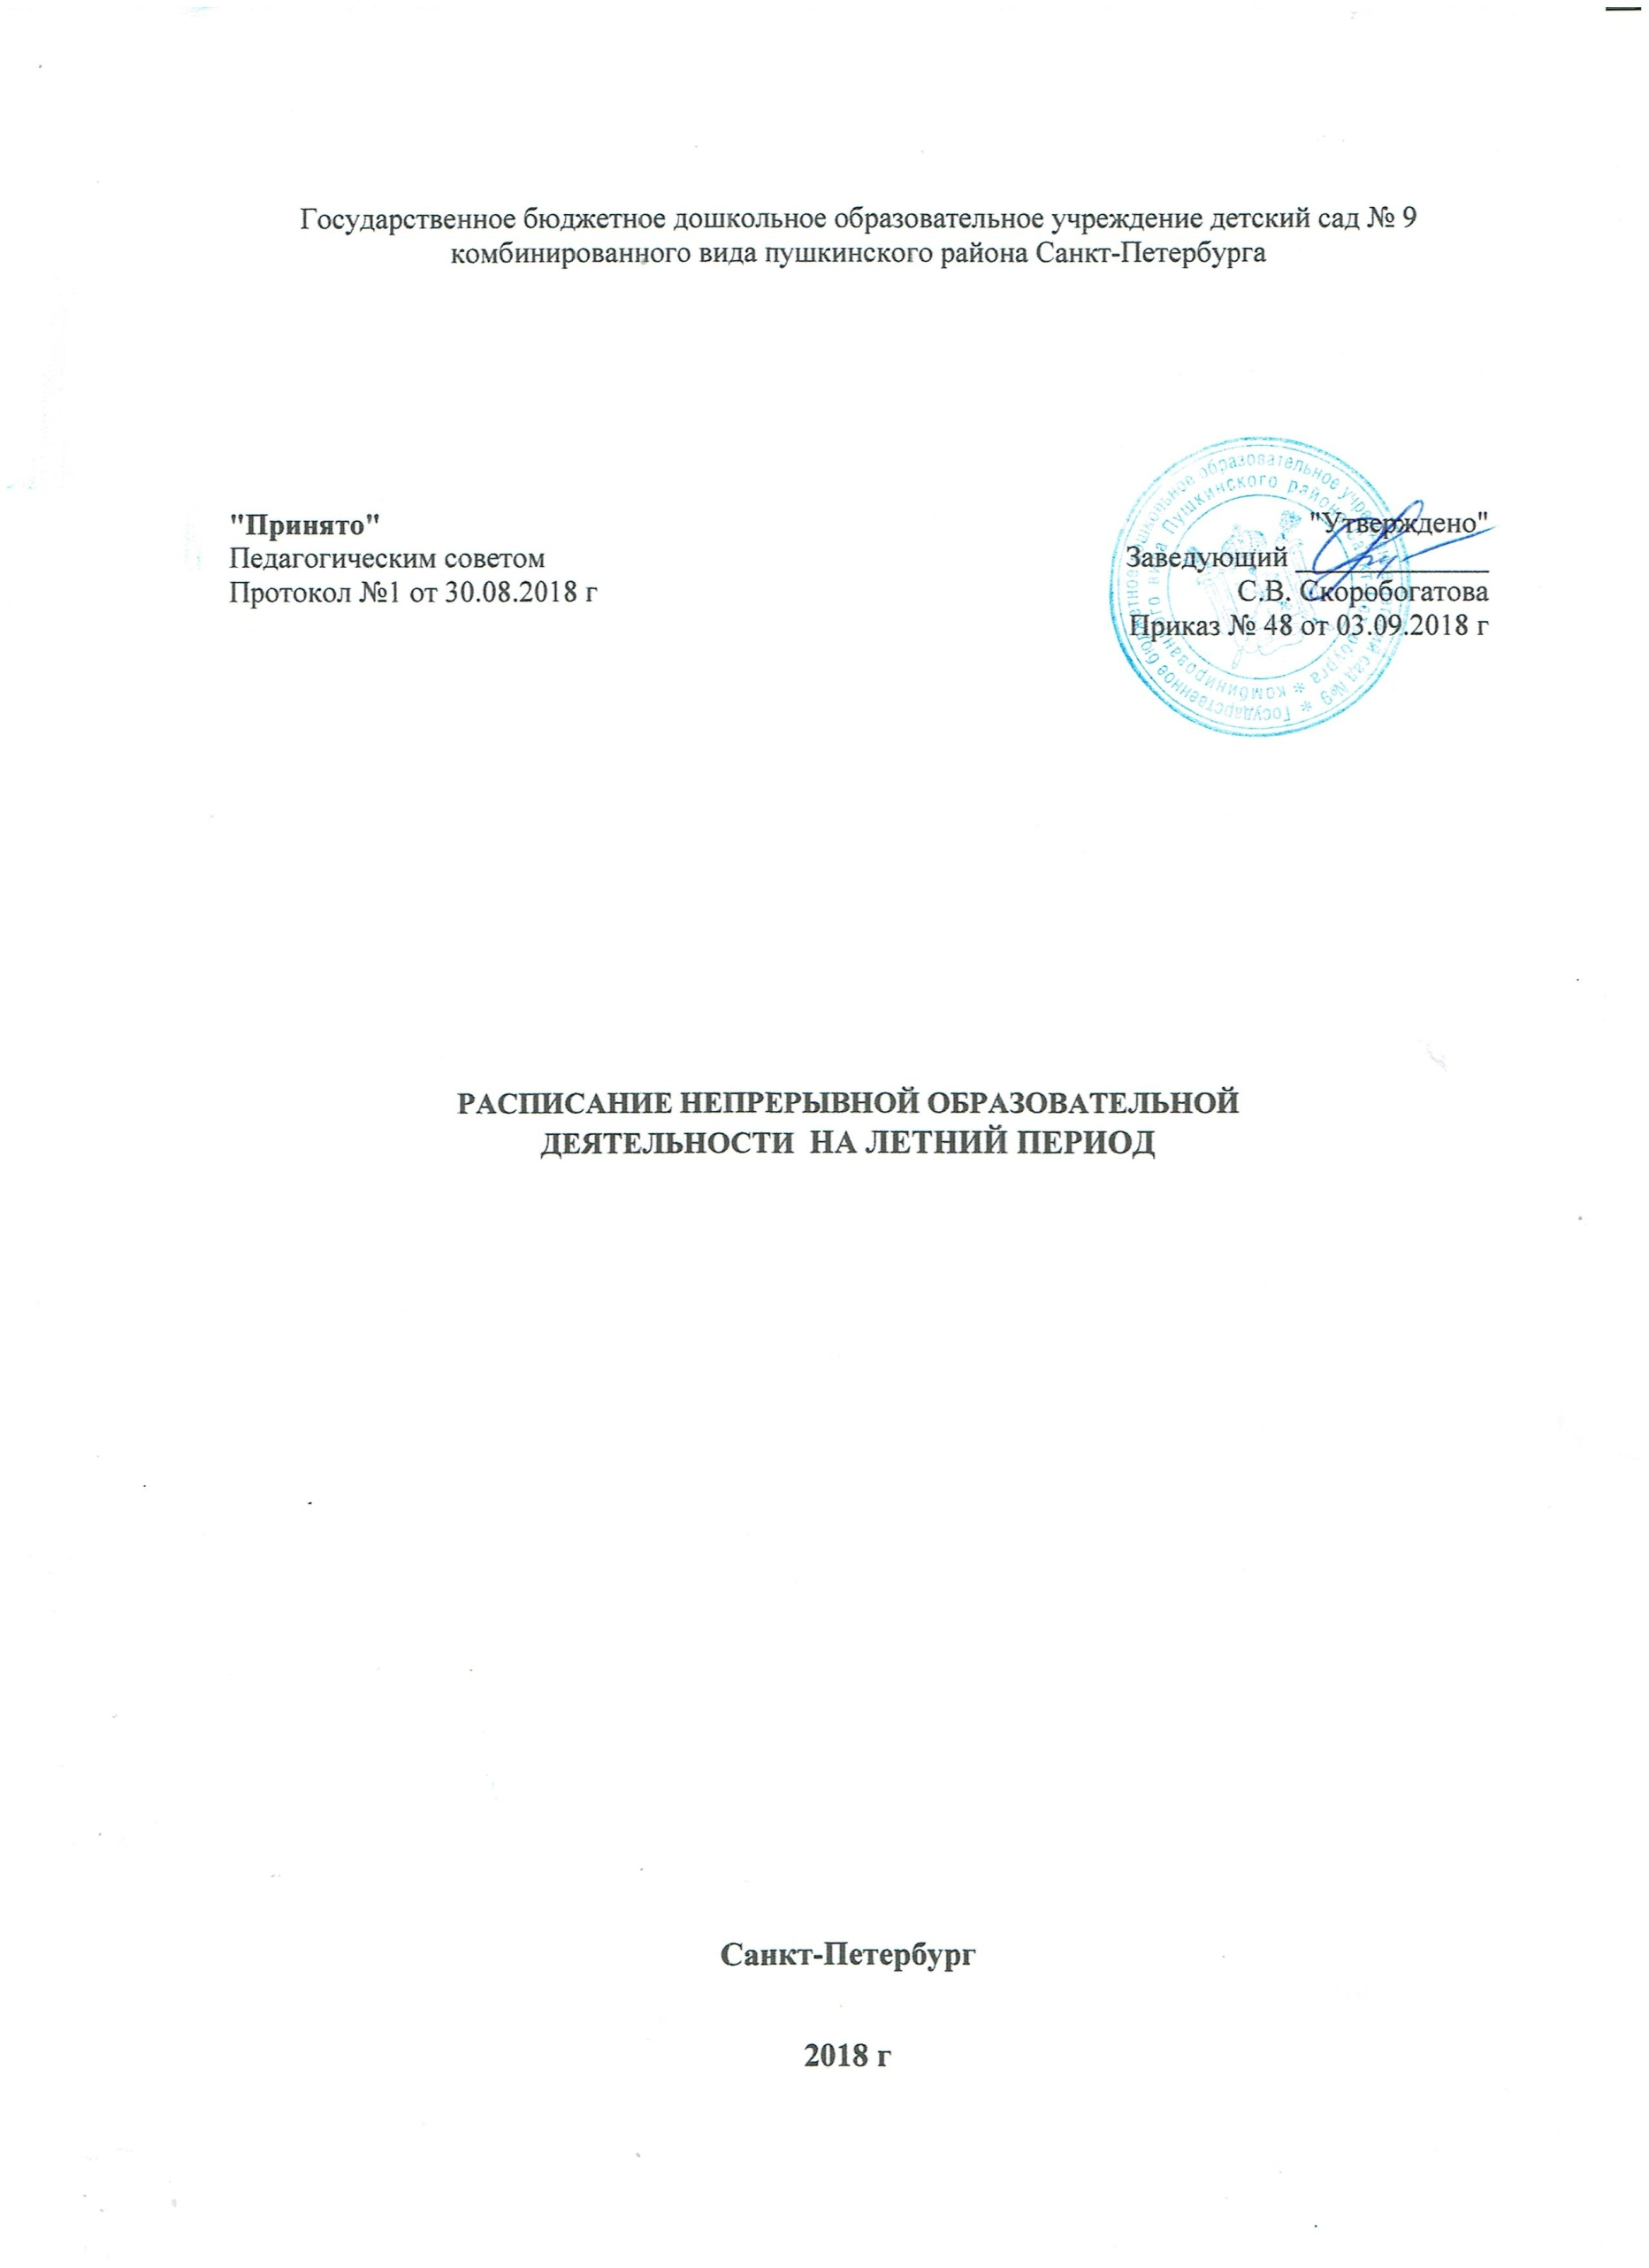
РАСПИСАНИЕ НЕПРЕРЫВНОЙ ОБРАЗОВАТЕЛЬНОЙ ДЕЯТЕЛЬНОСТИ ГРУППЫ РАННЕГО ВОЗРАСТА НА ЛЕТНИЙ ПЕРИОД

День недели | Время | НОД
Понедельник | 09.20-09.30 | Физическое развитие
Вторник | 09.40-09.50 | Художественно-эстетическое развитие (музыка)
Среда | 09.00-09-10 | Художественно-эстетическое развитие (рисование)
Четверг | 09.40-09.50 | Художественно-эстетическое развитие (музыка)
Пятница | 09.20-09.30 | Физическое развитие

РАСПИСАНИЕ НЕПРЕРЫВНОЙ ОБРАЗОВАТЕЛЬНОЙ ДЕЯТЕЛЬНОСТИ ГРУППЫ КРАТКОВРЕМЕННОГО ПРЕБЫВАНИЯ (УТРО) РАННИЙ ВОЗРАСТ НА ЛЕТНИЙ ПЕРИОД

День недели | Время | НОД
Понедельник | 09.20-09.30 | Художественно-эстетическое развитие (музыка)
Вторник | 09.40-09.50 | Физическое развитие
Среда | 09.00-09-10 | Художественно-эстетическое развитие (музыка)
Четверг | 09.40-09.50 | Художественно-эстетическое развитие (рисование)
Пятница | 09.20-09.30 | Физическое развитие

РАСПИСАНИЕ НЕПРЕРЫВНОЙ ОБРАЗОВАТЕЛЬНОЙ ДЕЯТЕЛЬНОСТИ ГРУППЫ КРАТКОВРЕМЕННОГО ПРЕБЫВАНИЯ (ВЕЧЕР) РАННИЙ ВОЗРАСТ НА ЛЕТНИЙ ПЕРИОД

День недели | Время | НОД
Понедельник | 15.30-15.40 | Физическое развитие
Вторник | 15.30- 15.40 | Художественно-эстетическое развитие (музыка)
Среда | 15.30-15.40 | Физическое развитие
Четверг | 15.30-15.40 | Художественно-эстетическое развитие (рисование)
Пятница | 15.30-15.40 | Художественно-эстетическое развитие (музыка)

РАСПИСАНИЕ НЕПРЕРЫВНОЙ ОБРАЗОВАТЕЛЬНОЙ ДЕЯТЕЛЬНОСТИ МЛАДШЕЙ ГРУППЫ НА ЛЕТНИЙ ПЕРИОД

День недели | Время | НОД
Понедельник | 09.35-09.50 | Физическое развитие
Вторник | 10.10-10.25 | Художественно-эстетическое развитие (рисование)
Среда | 11.15-11.30 | Художественно-эстетическое развитие (музыка)
Четверг | 16.30-16.45 | Физическое развитие
Пятница | 11.15-11.30 | Художественно-эстетическое развитие (музыка)

РАСПИСАНИЕ НЕПРЕРЫВНОЙ ОБРАЗОВАТЕЛЬНОЙ ДЕЯТЕЛЬНОСТИ СРЕДНЕЙ ГРУППЫ НА ЛЕТНИЙ ПЕРИОД

День недели | Время | НОД
Понедельник | 11.30-11.50 | Художественно-эстетическое развитие (музыка)
Вторник | 11.35-11.55 | Физическое развитие
Среда | 10.30-10.50 | Художественно-эстетическое развитие (рисование)
Четверг | 10.30-10.50 | Художественно-эстетическое развитие (музыка)
Пятница | 11.35-11.55 | Физическое развитие

РАСПИСАНИЕ НЕПРЕРЫВНОЙ ОБРАЗОВАТЕЛЬНОЙ ДЕЯТЕЛЬНОСТИ СРЕДНЕЙ ГРУППЫ КРАТКОВРЕМЕННОГО ПРЕБЫВАНИЯ (УТРО) НА ЛЕТНИЙ ПЕРИОД

День недели | Время | НОД
Понедельник | 10.10-10.30 | Художественно-эстетическое развитие (рисование)
Вторник | 10.10-10.30 | Физическое развитие
Среда | 10.10-10-30 | Художественно-эстетическое развитие (музыка)
Четверг | 10.10-10.30 | Физическое развитие
Пятница | 10.10-10.30 | Художественно-эстетическое развитие (музыка)

РАСПИСАНИЕ НЕПРЕРЫВНОЙ ОБРАЗОВАТЕЛЬНОЙ ДЕЯТЕЛЬНОСТИ СРЕДНЕЙ ГРУППЫ КРАТКОВРЕМЕННОГО ПРЕБЫВАНИЯ (ВЕЧЕР) НА ЛЕТНИЙ ПЕРИОД

День недели | Время | НОД
Понедельник | 15.30-15.50 | Физическое развитие
Вторник | 15.30-15.50 | Художественно-эстетическое развитие (рисование)
Среда | 15.30-15.50 | Художественно-эстетическое развитие (музыка)
Четверг | 15.30-15.50 | Физическое развитие
Пятница | 15.30-15.50 | Художественно-эстетическое развитие (музыка)

РАСПИСАНИЕ НЕПРЕРЫВНОЙ ОБРАЗОВАТЕЛЬНОЙ ДЕЯТЕЛЬНОСТИ СТАРШЕЙ ГРУППЫ НА ЛЕТНИЙ ПЕРИОД

День недели | Время | НОД
Понедельник | 09.00-09.25 | Художественно-эстетическое развитие (музыка)
Вторник | 09.00-09.25 | Физическое развитие
Среда | 15.50-16.15 | Художественно-эстетическое развитие (музыка)
Четверг | 09.30-09.55 | Физическое развитие
Пятница | 09.00-09.25 | Художественно-эстетическое развитие  (рисование/аппликация)

РАСПИСАНИЕ НЕПРЕРЫВНОЙ ОБРАЗОВАТЕЛЬНОЙ ДЕЯТЕЛЬНОСТИ ПОДГОТОВИТЕЛЬНОЙ ГРУППЫ НА ЛЕТНИЙ ПЕРИОД

День недели | Время | НОД
Понедельник | 10.40-11.00 | Физическое развитие
Вторник | 09.30-09.50 | Физическое развитие
Среда | 11.30-11.50 | Художественно-эстетическое развитие (музыка)
Четверг | 11.35-11.55 | Художественно-эстетическое развитие  (рисование/аппликация/ручной труд)
Пятница | 11.35-11.55 | Художественно-эстетическое развитие (музыка)

